教务管理系统转专业操作手册（学生版）

新教务管理系统网址：https://jwxt.ldxk.edu.cn
推荐使用谷歌Chrome浏览器
- 信息维护
考核通知一般通过手机短信发送，请确保申请期间手机畅通，留意短信通知。

1.信息维护—学生个人信息维护

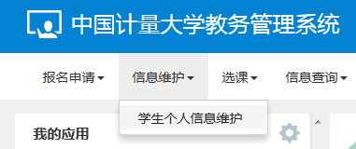

2.申请

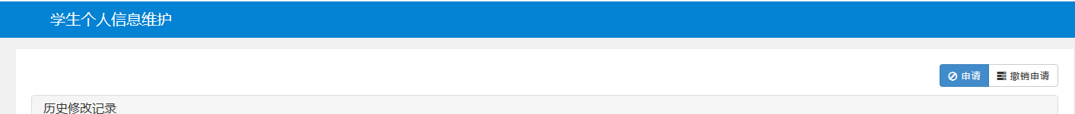

3.联系方式—手机号码—提交申请

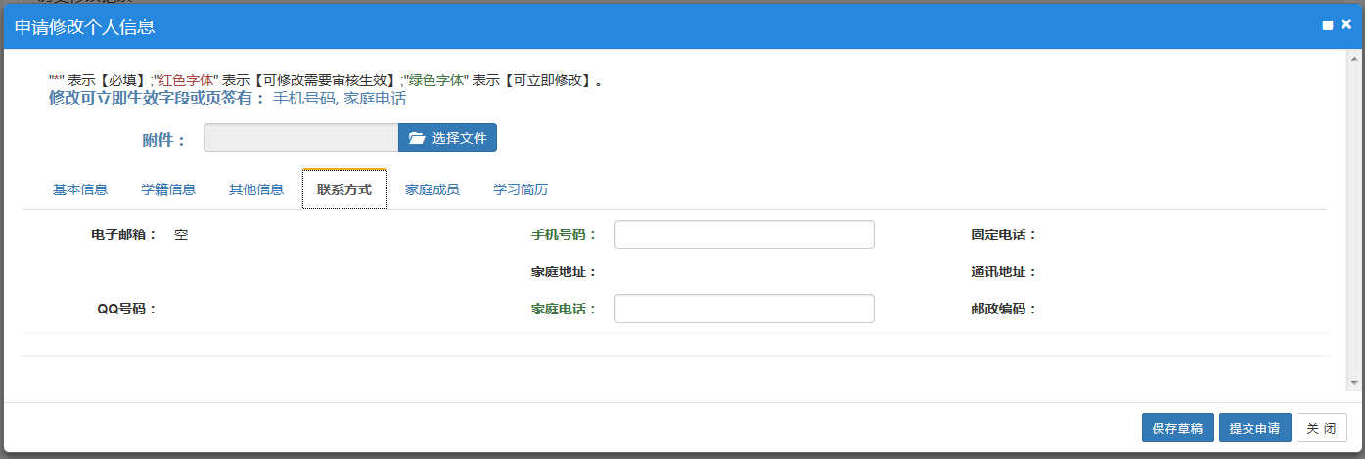

- 转专业申请
1.报名申请—学生转专业申请

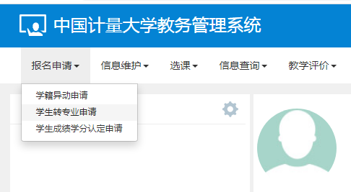
2.申报

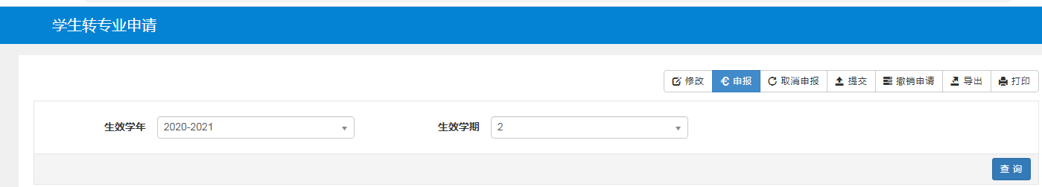

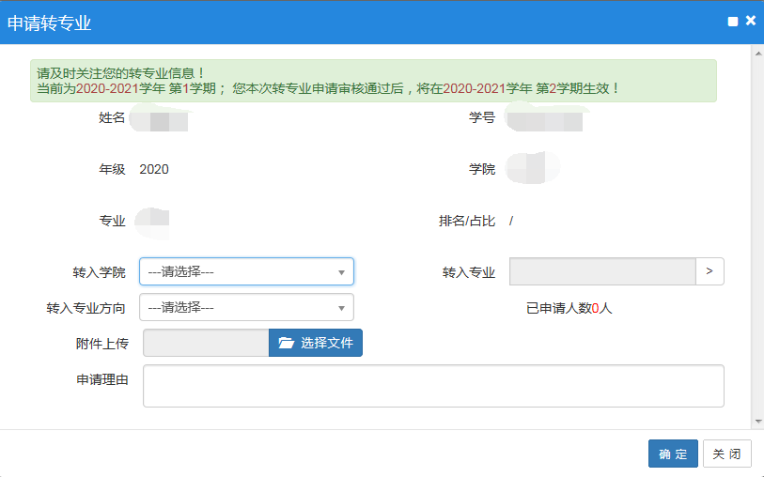
3.填写报名表，这里可以选择转入专业并可以实时看到申请人数
点击转入专业后可以看到可选专业
定向培养的学生需取得定向培育单位的同意，并提供同意书上传至报名表的附件。

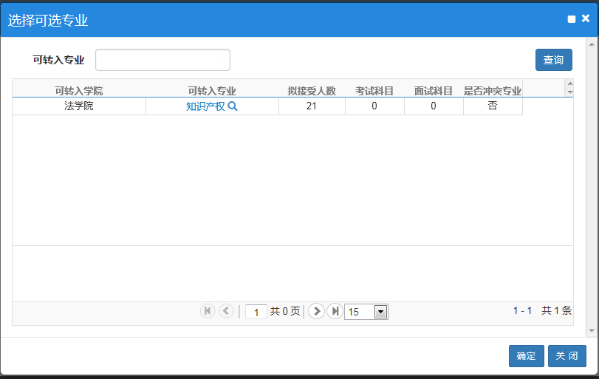

点击专业后可以看到这个专业的转专业条件

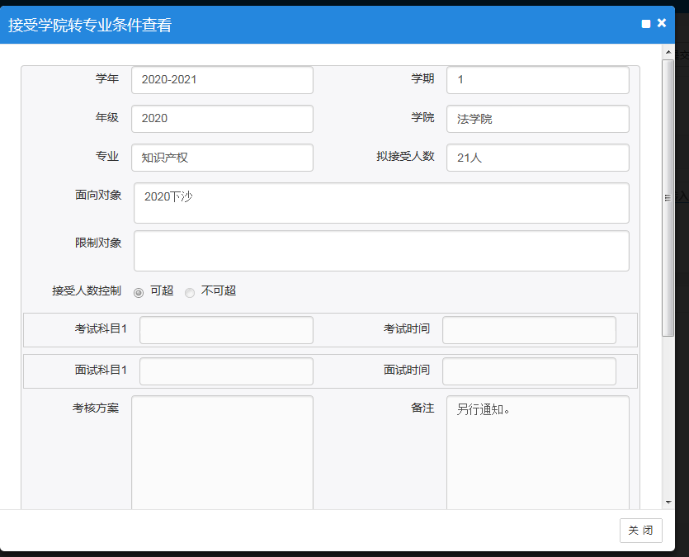

点击确定报名前会跳出该专业的报名说明，其他报名条件会在此处说明，请仔细阅读，确保符合条件后再报名，否则后果自负。

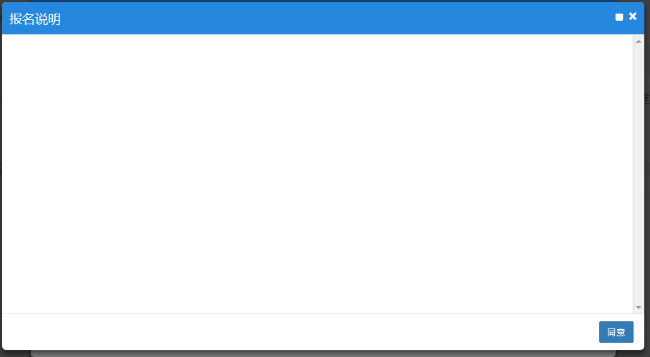
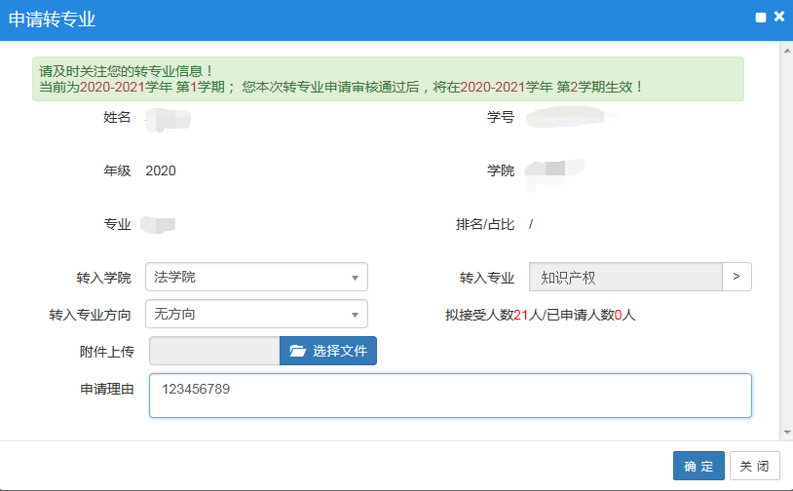
4.确认无误后，点击确定。

5.提交
提示：
1、报名之前必须维护好手机号码
2、定向生必须在申请理由里面备注，并上传定向单位同意书至附件上传
3、提交后若转出学院审核完成不可撤回和修改
4、只能填报一个志愿

